将对象组合成树形结构以表

示“部分-整体”的层次结构，使得用户对单个对象和组合对象的使用具有一致性

组合模式的使用场景

● 维护和展示部分-整体关系的场景，如树形菜单、文件和文件夹管理。

● 从一个整体中能够独立出部分模块或功能的场景

组合模式有两种不同的实现：透明模式和安全模式

安全模式类图

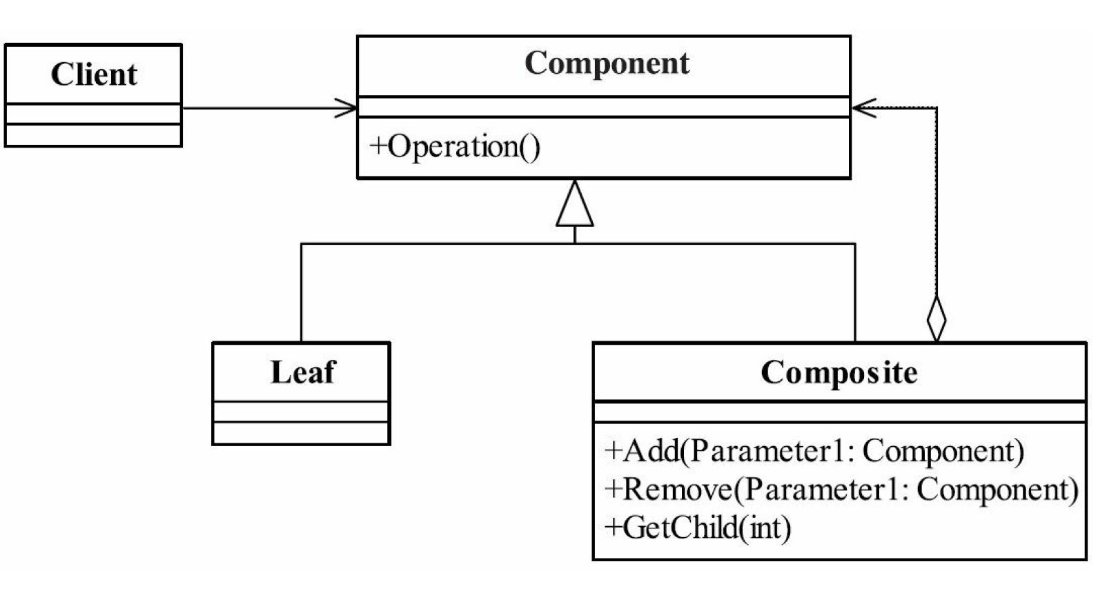

透明模式的类图

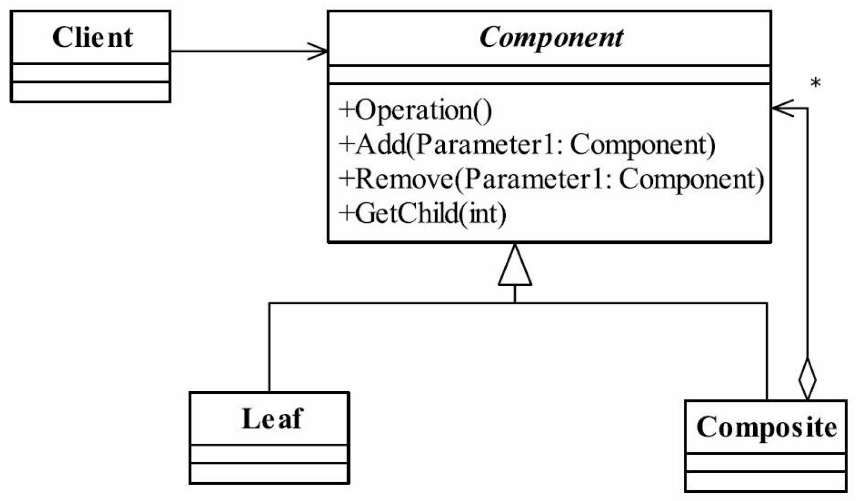

安全模式与透明模式的区别：透明模式是把用来组合使用的方法放到抽象类中，比如add()、remove()以及getChildren等方法（顺便说一下，getChildren一般返回的结果为Iterable的实现类，很多，大家可以看JDK的帮助），不管叶子对象还是树枝对象都有相同的结构，通过判断是getChildren的返回值确认是叶子节点还是树枝节点，如果处理不当，这个会在运行期出现问题，不是很建议的方式；安全模式就不同了，它是把树枝节点和树叶节点彻底分开，树枝节点单独拥有用来组合的方法，这种方法比较安全，我们的例子使用了安全模式。